**2.5.2: Valgmetoderne flertalsvalg i enkeltmandskredse (first past the post) og valgmandskollegiet**

Det andet forhold, som vi skal være opmærksomme på i forbindelse med politiske valg i USA, er de valgmetoder, som bringes i spil, når politiske kandidater konkurrerer om at blive valgt til politiske embeder. Inden vi behandler disse metoder, er det dog væsentligt at slå fast, at man kun kan stemme ved valgene i USA, hvis man:

1. er statsborger og fyldt 18 år på valgdagen
2. har registreret sig som vælger.

Hvis man ikke er registreret, kan man ikke stemme, uanset om vi taler om lokale valg eller kongres- eller præsidentvalg. Det er heller ikke alle statsborgere, som overhovedet kan stemme. I et flertal af stater har indsatte i fængslerne mistet stemmeretten, og i en række stater kan tidligere kriminelle heller ikke stemme. Se [tekstboks 2.2](https://usasudfordringer.ibog.forlagetcolumbus.dk/?id=301#c1364).

Når der i USA afholdes politiske valg, så anvendes den valgmetode, som kaldes for *flertalsvalg i enkeltmandskredse*, hvilket betyder, at den kandidat, som stiller op i en valgkreds og opnår flest stemmer (skal blot opnå flere stemmer end dem, kandidaten konkurrerer med), vil vinde alle stemmerne i kredsen, og de resterende stemmer går reelt tabt. Det gør de, fordi det kun er de stemmer, som er gået til den kandidat, der vinder kredsen, som bliver repræsenteret politisk. Det er da også derfor, at man betegner denne metode til at udvælge kandidater som ”Winner Takes All” eller ”first-past-the-post”.

Der er mange kritiske diskussioner af denne valgmetode. Fortalerne argumenterer for, at det giver et klart og tydeligt valg af en vinder, mens kritikerne modsat argumenterer for, at det underminerer hele idéen med demokratiet, når op mod 60-65 procent af stemmer i en valgkreds kan gå tabt (ikke blive repræsenteret). I en amerikansk valgkreds kan man forestille sig et scenarie, hvor der er tre kandidater, der opnår følgende opbakning fra vælgerne: Kandidat 1 opnår 39 procent af stemmerne, kandidat 2 opnår 31 procent af stemmerne, og kandidat 3 opnår 30 procent af stemmerne. Kandidat 1 vil her vinde kredsen, da han eller hun har den relativt (i forhold til) største andel af stemmerne i forhold til kandidaterne 2 og 3. Kigger vi på stemmeafgivningen, vil der dog være 61 procent af stemmerne i valgkredsen, som ikke har valgt kandidat 1, og som efterfølgende ikke føler, at de bliver repræsenteret politisk.

Modsat USA benytter vi os i Danmark af den valgmetode, som kaldes for *forholdstalsvalg*, hvor hvert parti/kandidats stemmetal vil svare til det antal mandater, de får tildelt i Folketinget. I Danmark er der således ikke kun én, ”der vinder” valgkredsen, i stedet tilstræbes matematisk retfærdighed, ved at så mange af kredsens stemmer efterfølgende bliver hørt/repræsenteret i parlamentet (Folketinget). I Danmark har vi det, der kaldes for en spærregrænse på 2 procent, og det betyder, at partiet/kandidaten samlet set skal modtage 2 procent af stemmerne for at kunne opnå valg, men det er en lav spærregrænse sammenlignet med andre parlamentariske systemer. I Sverige ligger spærregrænsen på 4 procent, og i Tyskland er den på 5 procent. Den lave spærregrænse betyder derfor, at det er lettere for et parti eller kandidat at opnå valg i Danmark.

Tager vi igen eksemplet fra den amerikanske valgkreds fra før med kandidaterne 1, 2 og 3, så ville alle tre kandidater blive repræsenteret i det danske Folketing og det med et antal mandater, der svarede til de stemmeandele, de havde modtaget ved valget. Kandidat 1 ville således modtage et antal mandater, der svarer til 39 procent, mens kandidat 2 ville modtage et mandat-antal svarende til 31 procent osv.

I USA gør valgmetoden flertalsvalg i enkeltmandskredse det meget vanskeligt at vinde valg – specielt de såkaldte primærvalg – hvis man er en uafhængig kandidat eller et nyt parti, da det ofte vil tage noget tid, før man som kandidat eller nyt parti er blevet kendt af en større gruppe af vælgere. Se figur 2.26.

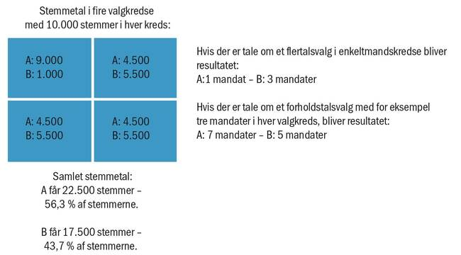

**Figur 2.26 Forholdstalsvalg og flertalsvalg i enkeltmandskredse**

Kilde: Jacob Graves Sørensen, *Luk samfundet op!*Columbus 2012, s. 113.

Kilde: [2.5.2: Valgmetoderne flertalsvalg i enkeltmandskredse (first past the post) og valgmandskollegiet | USA'S UDFORDRINGER (forlagetcolumbus.dk)](https://usasudfordringer.ibog.forlagetcolumbus.dk/?id=300)